OBČANSKÁ PORADNA
Šardice

Občanská poradna nabízí bezplatné poradenství.
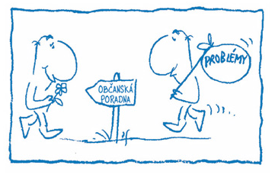
Kontaktní místo: Obecní úřad Šardice
Poradenské hodiny: Pondělí 13:00 – 17:00

Nevíte kam se obrátit s řešením svých problémů?
Máte finanční problémy a nevíte co s tím?
Stali jste se obětí násilí, šikany a nevíte co dělat?
Dostali jste se do nepříznivé situace, naletěli podvodníkům a nevíte jak z toho?
Chcete se dozvědět o svých právech?
V poradně Vaše trápení probereme při důvěrné a nestranné konzultaci. Poskytneme praktické a aktuální informace a kontakty na odborná pracoviště. Pomůžeme při vyplnění tiskopisů a smluv, u nichž nevíte jak postupovat.

- Pomoc v sociálně-právních úkonech
- Konzultace se zájemci o sociálně-právní pomoc
- Nezávislé konzultace pro oběti domácího násilí, trestných činů, šikany…




Finančně podporují:

